DDA

Documento de Diseño de Arquitectura

LeetcodeClone

Versión 1.7

Andrés Camilo Medina
Danna Isabella Ramos
Juliana Hoyos Rueda
Valeria Robles Torres

Fecha de modificación: 14 de abril de 2026

Historial de Revisiones

Autor | Fecha | Razón del Cambio | Versión
Juliana | 12/04/2026 | Creación inicial del documento DDA | 1.0
Juliana | 12/04/2026 | Desarrollo de sección 1: Propósito del Documento, Descripción General del Sistema | 1.1
Danna | 12/04/2026 | Desarrollo de sección 2: Diagrama de contexto, Diagrama de contenedores | 1.2
Camilo | 12/04/2026 | Desarrollo de sección 3:  ADR-003 | 1.3
Juliana | 13/04/2026 | Desarrollo de sección 2: Diagrama de contexto, Diagrama de contenedores. Elementos del diagrama | 1.4
Camilo | 13/04/2026 | Desarrollo de sección 2: Diagramas de código | 1.5
Danna | 13/04/2026 | Desarrollo de sección 2: Diagrama de componentes | 1.6
Danna | 15/04/2026 | Desarrollo de sección 2: Codigo de diagramas c4 | 1.7

Índice de Contenidos
1. | Introducción | 3
2. | Diagramas C4 | 4
2.1 | Nivel 1 – Contexto del Sistema | 4
2.2 | Nivel 2 – Contenedores | 5
2.3 | Nivel 3 – Componentes (Backend) | 6
2.4 | Nivel 4 – Código | 7
3. | Decisiones de Arquitectura (ADRs) | 8
ADR-001 | Plantilla Base de ADR | 8
ADR-002 | Stack Tecnológico | 9
ADR-003 | Estrategia de Base de Datos | 10
ADR-004 | Autenticación y Autorización | 11
4. | Tableros de Desempeño del Sistema | 12
4.1 | KPIs de Rendimiento | 12
4.2 | Métricas de Disponibilidad | 13
4.3 | Métricas de Base de Datos | 14
4.4 | Tablero de Carga de Usuario | 15
5. | Glosario | 16
6. | Control de Versiones | 16

1. Introducción

1.1 Propósito del Documento
Este documento describe la arquitectura y diseño técnico de la plataforma. Complementa el SRS y se enfoca en decisiones de diseño, estructura de componentes y métricas de rendimiento del sistema.

1.2 Alcance
✏ Descripción del alcance del sistema y sus límites. ¿Qué incluye y qué excluye?

1.3 Descripción General del Sistema
El sistema es una plataforma web educativa que permite a los estudiantes resolver problemas de programación en un entorno interactivo. Los usuarios pueden seleccionar un lenguaje (Python, Java o C++), escribir y ejecutar código, y validar sus soluciones mediante datos de prueba.
La plataforma incluye funcionalidades para visualizar problemas organizados por dificultad, recibir retroalimentación automática y registrar el progreso del usuario. Además, los administradores pueden gestionar los problemas y consultar registros de actividad del sistema.
El sistema sigue una arquitectura cliente-servidor, donde el frontend maneja la interacción con el usuario y el backend procesa la lógica, la ejecución del código y el almacenamiento de datos.

2. Diagramas C4

El modelo C4 describe la arquitectura en cuatro niveles de abstracción: Context, Container, Component y Code.

Estos diagramas fueron diseñados utilizando la pagina: https://playground.structurizr.com/ y el editor plantUml.

2.1 Nivel 1 – Contexto del Sistema
Muestra el sistema como una caja negra dentro de su entorno: usuarios y sistemas externos con los que interactúa.
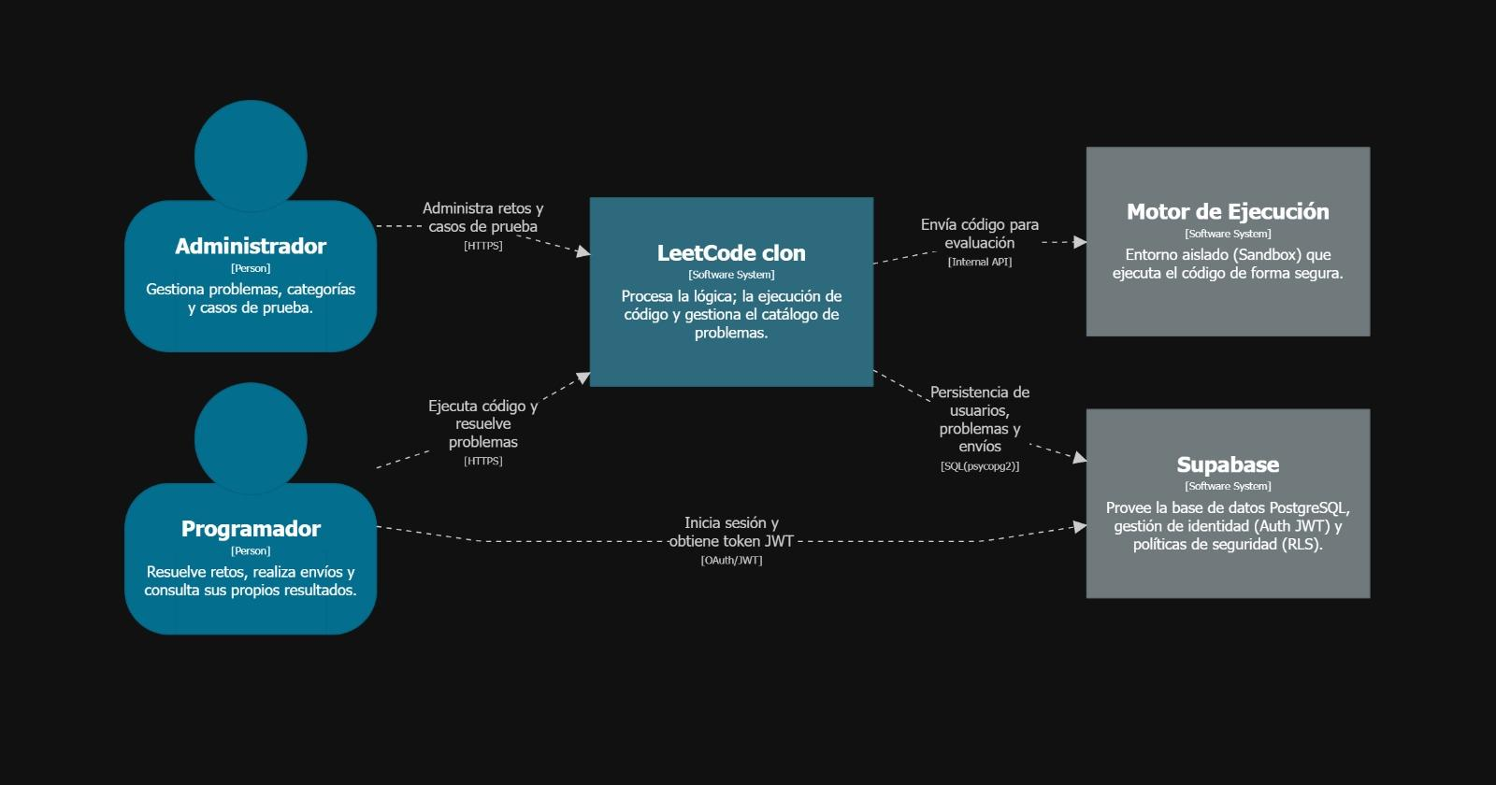

Elementos del diagrama:
Elemento | Tipo | Descripción
LeetCode Clon | Sistema de Software | Procesa la lógica, la ejecución de código y gestiona el catálogo de problemas
Administrador | Usuario Humano | Gestiona problemas, categorías y casos de prueba. Administra retos y casos de prueba vía HTTPS
Programador | Usuario Humano | Resuelve retos, realiza envíos y consulta sus propios resultados.
Motor de Ejecución | Sistema Externo | Entorno aislado (Sandbox) que ejecuta el código de forma segura.
Supabase | Sistema Externo | Provee la base de datos PostgreSQL, gestión de identidad (Auth JWT) y políticas de seguridad (RLS).

Código del diagrama:

workspace "LeetCode Clone" {

model {
# === Usuarios ===

Programador = person "Programador" "Resuelve ejercicios, realiza envíos y consulta sus resultados."
admin = person "Administrador" "Gestiona problemas, categorías y casos de prueba."

# === SISTEMA PRINCIPAL ===

plataforma = softwareSystem "LeetCode clon" "Procesa la lógica; la ejecución de código y gestiona el catálogo de problemas."

# === SISTEMAS EXTERNOS ===
supabase = softwareSystem "Supabase" "Provee la base de datos PostgreSQL, gestión de identidad (Auth JWT) y políticas de seguridad (RLS)." "External"
docker = softwareSystem "Motor de Ejecución" "Entorno aislado (Sandbox) que ejecuta el código de forma segura." "External"

# === RELACIONES ===

Programador -> plataforma "Ejecuta código y resuelve problemas usando" "HTTPS"
Programador -> supabase "Inicia sesión y obtiene token JWT a través de " "OAuth/JWT"

admin -> plataforma "Administra retos y casos de prueba en " "HTTPS"

plataforma -> supabase "Maneja la información de los usuarios; los ejercicios y envíos con" "SQL(psycopg2)"

plataforma -> docker "Envía código para ser evaluado por" "Internal API"
}

#----DISEÑO
views {
systemContext plataforma "Contexto" {
include *
autoLayout lr
}

styles {
element "Person" {
shape Person
background #046e8f
color #ffffff
}
element "Software System" {
background #2d6a7d
color #ffffff
}
element "External" {
background #707a7d
color #ffffff
}
}
}
}

2.2 Nivel 2 – Contenedores
Descompone el sistema en aplicaciones y almacenes de datos que se ejecutan de forma independiente.
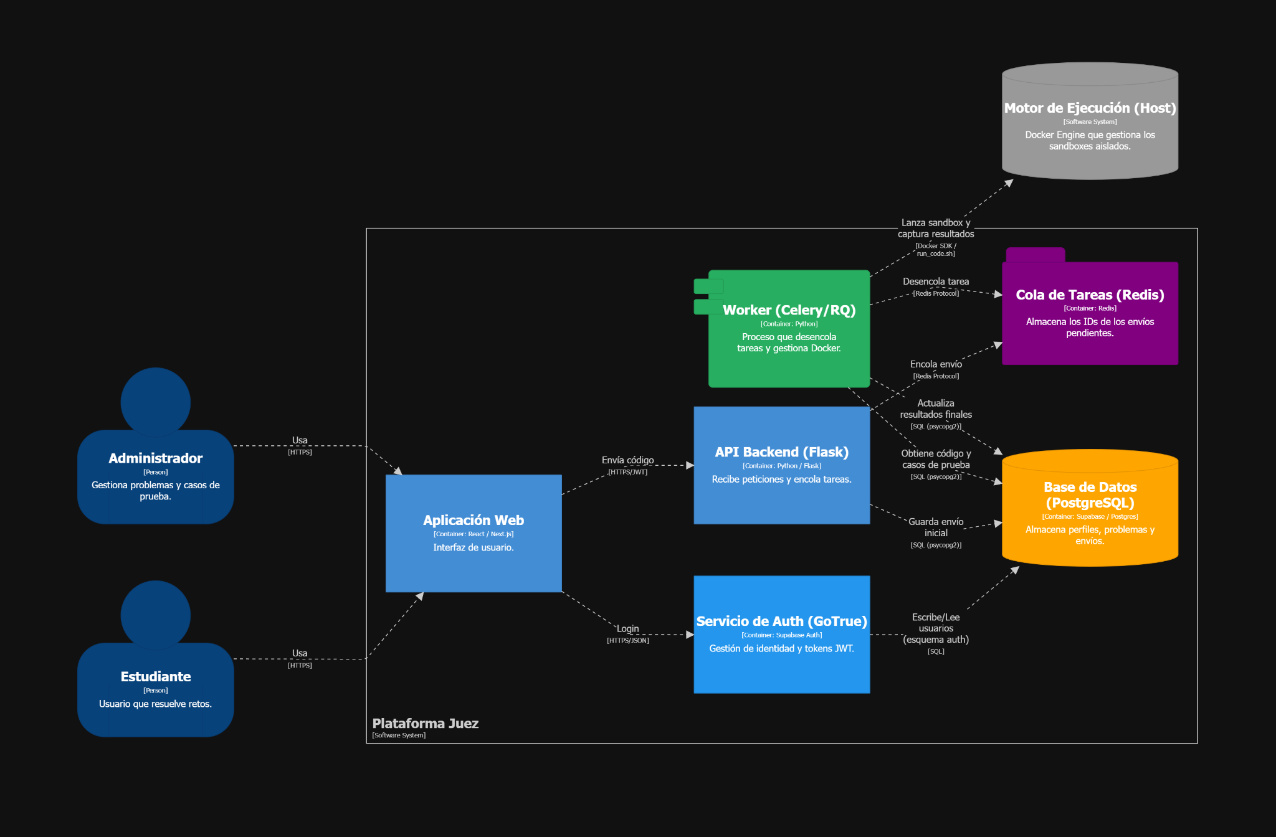

Elementos del diagrama
Elemento | Tipo | Descripción
Administrador | Persona | Gestiona problemas y casos de pruebas
Estudiante | Persona | Usuario que resuelve retos
Frontend web | Aplicación Web (React/Next js) | Interfaz de usuario accesible desde el navegador
API Backend | Aplicación servidor (micro framework web Flask) | Recibe peticiones y encola tareas
Servicio de Auth | Supabase Auth (GoTrue) | Gestión de identidad y tokens JWT
Worker | background process (Celery/RQ) | Proceso que desencola tareas y gestiona docker
Motor de ejecución | Software System (Host) | Docker Engine que gestiona los sandboxes aislados
Cola de tareas | Estructura de datos (Redis) | Almacena los ID’s de los envíos pendientes
Base de Datos | Almacén de Datos (PostgresQL) | Almacena perfiles, problemas y envios

Código del diagrama:

workspace "LeetCode Clone" "Arquitectura de Contenedores " {

model {
estudiante = person "Estudiante" "Usuario que resuelve retos."
admin = person "Administrador" "Gestiona problemas y casos de prueba."

# INFRAESTRUCTURA DEL HOST (Fuera de la plataforma)
motorEjecucion = softwareSystem "Motor de Ejecución (Host)" "Docker Engine que gestiona los sandboxes aislados." "Infra"

plataforma = softwareSystem "Plataforma Juez" "Ecosistema del Juez de Programación." {
webApp = container "Aplicación Web" "Interfaz de usuario." "React / Next.js"

backend = container "API Backend (Flask)" "Recibe peticiones y encola tareas." "Python / Flask"

redis = container "Cola de Tareas (Redis)" "Almacena los IDs de los envíos pendientes." "Redis" "Fila"

worker = container "Worker (Celery/RQ)" "Proceso que desencola tareas y gestiona Docker." "Python" "Worker"

database = container "Base de Datos (PostgreSQL)" "Almacena perfiles, problemas y envíos." "Supabase / Postgres" "Database"

authService = container "Servicio de Auth (GoTrue)" "Gestión de identidad y tokens JWT." "Supabase Auth" "Auth"
}

# --- RELACIONES ---
estudiante -> webApp "Usa" "HTTPS"
admin -> webApp "Usa" "HTTPS"

webApp -> authService "Login" "HTTPS/JSON"
authService -> database "Escribe/Lee usuarios (esquema auth)" "SQL"

webApp -> backend "Envía código" "HTTPS/JWT"

backend -> redis "Encola envío" "Redis Protocol"
backend -> database "Guarda envío inicial" "SQL (psycopg2)"

worker -> redis "Desencola tarea" "Redis Protocol"
worker -> database "Obtiene código y casos de prueba" "SQL (psycopg2)"

worker -> motorEjecucion "Lanza sandbox y captura resultados" "Docker SDK / run_code.sh"

worker -> database "Actualiza resultados finales" "SQL (psycopg2)"
}

views {
container plataforma "Contenedores" {
include *
autoLayout lr
}

styles {

element "Person" {
background #08427B
color #ffffff
shape Person
}
element "Container" {
background #438DD5
color #ffffff
}
element "Database" {
background orange
color #ffffff
shape Cylinder
}
element "Fila" {
background purple
color #ffffff
shape Folder
}
element "Worker" {
background #27AE60
color #ffffff
shape Component
}
element "Auth" {
background #2496ED
color #ffffff
}
element "Infra" {
background #999999
color #ffffff
shape Cylinder
}

}
}
}

2.3 Nivel 3 – Componentes (Backend)
Describe los componentes principales dentro del contenedor Backend API.
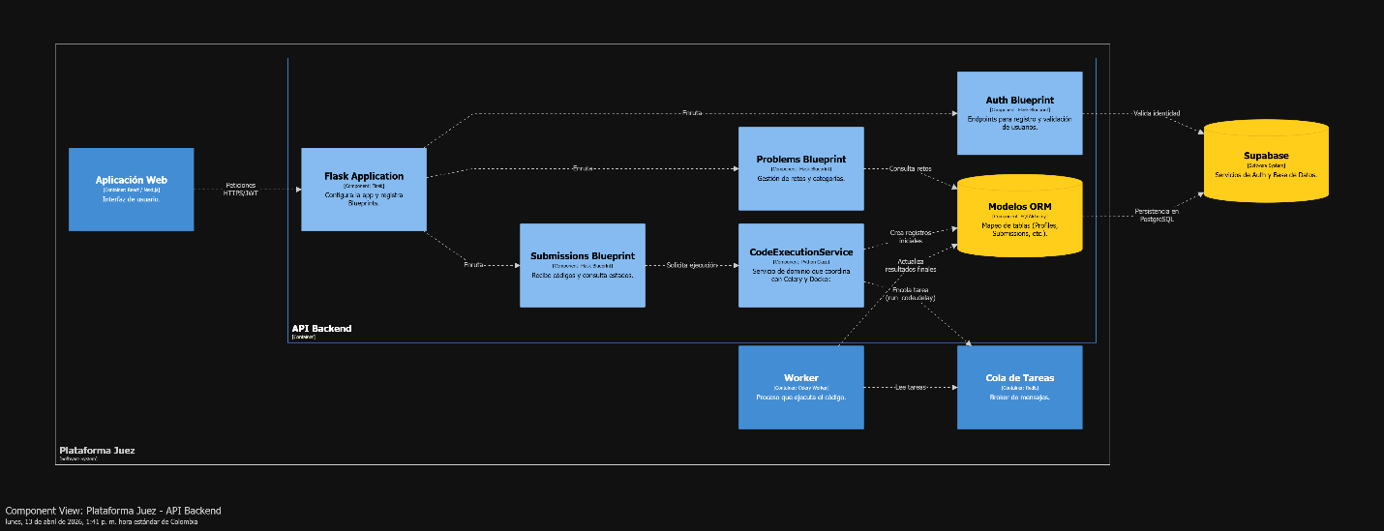

Elementos del diagrama
Elemento | Tipo | Descripción
Flask aplication | Componente (Flask) | Punto de entrada de Flask que inicializa la app y registra todos los Blueprints.
Submission blueprint | Componente (Flask Blueprint) | Endpoint que recibe el código del estudiante y lo delega al CodeExecutionService
Auth blueprint | Componente (Flask Blueprint) | Endpoints de autenticación que validan el JWT contra Supabase en cada request protegido
Problems blueprint | Componente (Flask Blueprint) | Endpoints REST para listar, filtrar y consultar el detalle de cada problema
CodeExecutionService | Componente (Python Class) | Servicio de dominio que crea el registro inicial en BD y encola la tarea en Redis
Modelos ORM | Componente (SQLAlchemy) | Clases que mapean las tablas de PostgreSQL y centralizan todo el acceso a datos

Código del diagrama:

workspace "LeetCode Clone" "Diagrama de Componentes - Nivel 3" {

model {
estudiante = person "Estudiante" "Usuario que resuelve retos."
admin = person "Administrador" "Gestiona problemas."

# INFRAESTRUCTURA EXTERNA
supabase = softwareSystem "Supabase" "Servicios de Auth y Base de Datos." "External,Database"
dockerHost = softwareSystem "Motor de Ejecución (Host)" "Docker Engine para sandboxes." "External"

plataforma = softwareSystem "Plataforma Juez" {

# --- ZOOM FRONTEND ---
frontend = container "Aplicación Web" "Interfaz de usuario." "React / Next.js" {
authContext = component "AuthContext / useAuth" "Maneja el estado de sesión y tokens JWT." "React Context"
apiClient = component "API Client" "Fetch wrapper con cabeceras de autorización." "TypeScript"
problemComponents = component "Problem Components" "Lista y detalle de retos (ProblemCard, Editor)." "React Components"
submissionView = component "Submission View" "Muestra resultados y estadísticas." "React Components"
}

# --- ZOOM BACKEND ---
backend = container "API Backend" "Lógica de negocio y orquestación." "Python / Flask" {
flaskApp = component "Flask Application " "Configura la app y registra Blueprints." "Flask"
authBP = component "Auth Blueprint" "Endpoints para registro y validación de usuarios." "Flask Blueprint"
problemsBP = component "Problems Blueprint" "Gestión de retos y categorías." "Flask Blueprint"
submissionsBP = component "Submissions Blueprint" "Recibe códigos y consulta estados." "Flask Blueprint"
execService = component "CodeExecutionService" "Servicio de dominio que coordina con Celery y Docker." "Python Class"
dbModels = component "Modelos ORM" "Mapeo de tablas (Profiles, Submissions, etc.)." "SQLAlchemy"
}

redis = container "Cola de Tareas" "Broker de mensajes." "Redis"
worker = container "Worker" "Proceso que ejecuta el código." "Celery Worker"
}

# --- RELACIONES ---
estudiante -> problemComponents "Ve retos y escribe código"
problemComponents -> apiClient "Envía submit"
apiClient -> authContext "Obtiene JWT"

# Conexión Frontend -> Backend
apiClient -> flaskApp "Peticiones HTTPS/JWT"

flaskApp -> authBP "Enruta"
flaskApp -> problemsBP "Enruta"
flaskApp -> submissionsBP "Enruta"

authBP -> supabase "Valida identidad"
problemsBP -> dbModels "Consulta retos"
submissionsBP -> execService "Solicita ejecución"

execService -> redis "Encola tarea (run_code.delay)"
execService -> dbModels "Crea registros iniciales"

# Conexión Worker
worker -> redis "Lee tareas"
worker -> dockerHost "Instancia Sandbox"
worker -> dbModels "Actualiza resultados finales"

dbModels -> supabase "Persistencia en PostgreSQL"
}

views {

component backend "Componentes_Backend" {
include *
autoLayout lr
}

# Vista de Componentes del Frontend
component frontend "Componentes_Frontend" {
include *
autoLayout lr
}

styles {
element "Component" {
background #85BBF0
color #000000
}
element "External" {
background #999999
color #ffffff
}
element "Container" {
background #438DD5
color #ffffff
}

element "Database" {
shape Cylinder
background #FFCE1B
color #ffffff
}
}
}

2.4 Nivel 4 – Código
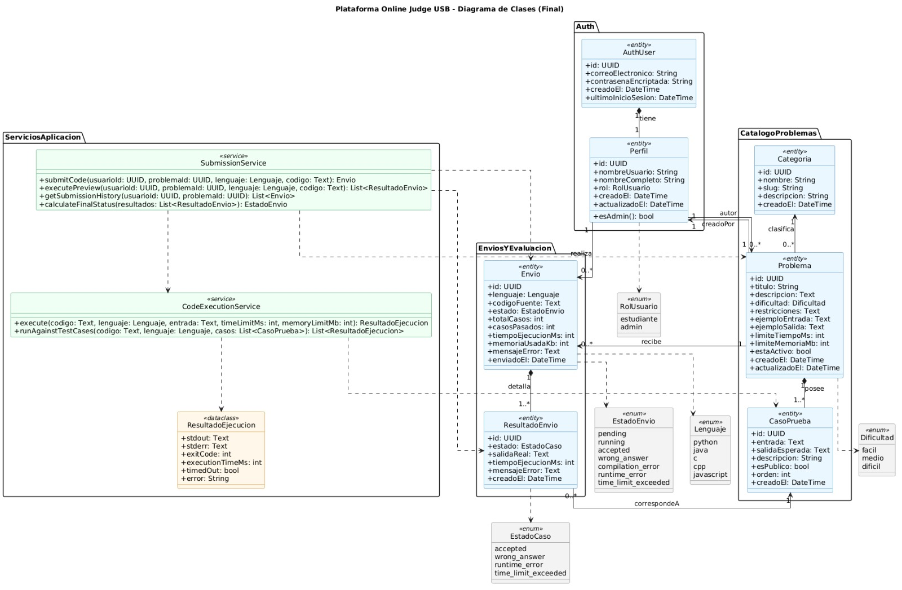

Codigo del diagrama:

@startuml
hide circle
skinparam classAttributeIconSize 0
skinparam linetype ortho

skinparam class {
BackgroundColor<<entity>> #EAF7FF
BorderColor<<entity>> #1B6CA8
BackgroundColor<<service>> #EFFFF2
BorderColor<<service>> #1F8B4C
BackgroundColor<<dataclass>> #FFF7E8
BorderColor<<dataclass>> #C27A00
BackgroundColor<<enum>> #F3F3F3
BorderColor<<enum>> #666666
}

title "Leetcode clon"

package "Auth" {
class AuthUser <<(E,#4EA8DE) entity>> {
+id: UUID
+correoElectronico: String
+contrasenaEncriptada: String
+creadoEl: DateTime
+ultimoInicioSesion: DateTime
}

class Perfil <<(E,#4EA8DE) entity>> {
+id: UUID
+nombreUsuario: String
+nombreCompleto: String
+rol: RolUsuario
+creadoEl: DateTime
+actualizadoEl: DateTime
+esAdmin(): bool
}
}

package "CatalogoProblemas" {
class Categoria <<(E,#4EA8DE) entity>> {
+id: UUID
+nombre: String
+slug: String
+descripcion: String
+creadoEl: DateTime
}

class Problema <<(E,#4EA8DE) entity>> {
+id: UUID
+titulo: String
+descripcion: Text
+dificultad: Dificultad
+restricciones: Text
+ejemploEntrada: Text
+ejemploSalida: Text
+limiteTiempoMs: int
+limiteMemoriaMb: int
+estaActivo: bool
+creadoEl: DateTime
+actualizadoEl: DateTime
}

class CasoPrueba <<(E,#4EA8DE) entity>> {
+id: UUID
+entrada: Text
+salidaEsperada: Text
+descripcion: String
+esPublico: bool
+orden: int
+creadoEl: DateTime
}
}

package "EnviosYEvaluacion" {
class Envio <<(E,#4EA8DE) entity>> {
+id: UUID
+lenguaje: Lenguaje
+codigoFuente: Text
+estado: EstadoEnvio
+totalCasos: int
+casosPasados: int
+tiempoEjecucionMs: int
+memoriaUsadaKb: int
+mensajeError: Text
+enviadoEl: DateTime
}

class ResultadoEnvio <<(E,#4EA8DE) entity>> {
+id: UUID
+estado: EstadoCaso
+salidaReal: Text
+tiempoEjecucionMs: int
+mensajeError: Text
+creadoEl: DateTime
}
}

package "ServiciosAplicacion" {
class SubmissionService <<(S,#52B788) service>> {
+submitCode(usuarioId: UUID, problemaId: UUID, lenguaje: Lenguaje, codigo: Text): Envio
+executePreview(usuarioId: UUID, problemaId: UUID, lenguaje: Lenguaje, codigo: Text): List<ResultadoEnvio>
+getSubmissionHistory(usuarioId: UUID, problemaId: UUID): List<Envio>
+calculateFinalStatus(resultados: List<ResultadoEnvio>): EstadoEnvio
}

class CodeExecutionService <<(S,#52B788) service>> {
+execute(codigo: Text, lenguaje: Lenguaje, entrada: Text, timeLimitMs: int, memoryLimitMb: int): ResultadoEjecucion
+runAgainstTestCases(codigo: Text, lenguaje: Lenguaje, casos: List<CasoPrueba>): List<ResultadoEjecucion>
}

class ResultadoEjecucion <<(D,#F4A261) dataclass>> {
+stdout: Text
+stderr: Text
+exitCode: int
+executionTimeMs: int
+timedOut: bool
+error: String
}
}

' ENUMS
enum RolUsuario <<(N,#9E9E9E) enum>> {
estudiante
admin
}

enum Dificultad <<(N,#9E9E9E) enum>> {
facil
medio
dificil
}

enum Lenguaje <<(N,#9E9E9E) enum>> {
python
java
c
cpp
javascript
}

enum EstadoEnvio <<(N,#9E9E9E) enum>> {
pending
running
accepted
wrong_answer
compilation_error
runtime_error
time_limit_exceeded
}

enum EstadoCaso <<(N,#9E9E9E) enum>> {
accepted
wrong_answer
runtime_error
time_limit_exceeded
}

' Relaciones
AuthUser "1" *-- "1" Perfil : tiene

Perfil "1" --> "0..*" Problema : autor
Problema "1" --> "1" Perfil : creadoPor

Categoria "1" <-- "0..*" Problema : clasifica

Problema "1" *-- "1..*" CasoPrueba : posee

Perfil "1" --> "0..*" Envio : realiza
Problema "1" --> "0..*" Envio : recibe

Envio "1" *-- "1..*" ResultadoEnvio : detalla
ResultadoEnvio "0..*" --> "1" CasoPrueba : correspondeA

' Dependencias a enums
Perfil ..> RolUsuario
Problema ..> Dificultad
Envio ..> Lenguaje
Envio ..> EstadoEnvio
ResultadoEnvio ..> EstadoCaso

' Servicios
SubmissionService ..> Envio
SubmissionService ..> ResultadoEnvio
SubmissionService ..> Problema
SubmissionService ..> CodeExecutionService

CodeExecutionService ..> CasoPrueba
CodeExecutionService ..> ResultadoEjecucion

@enduml

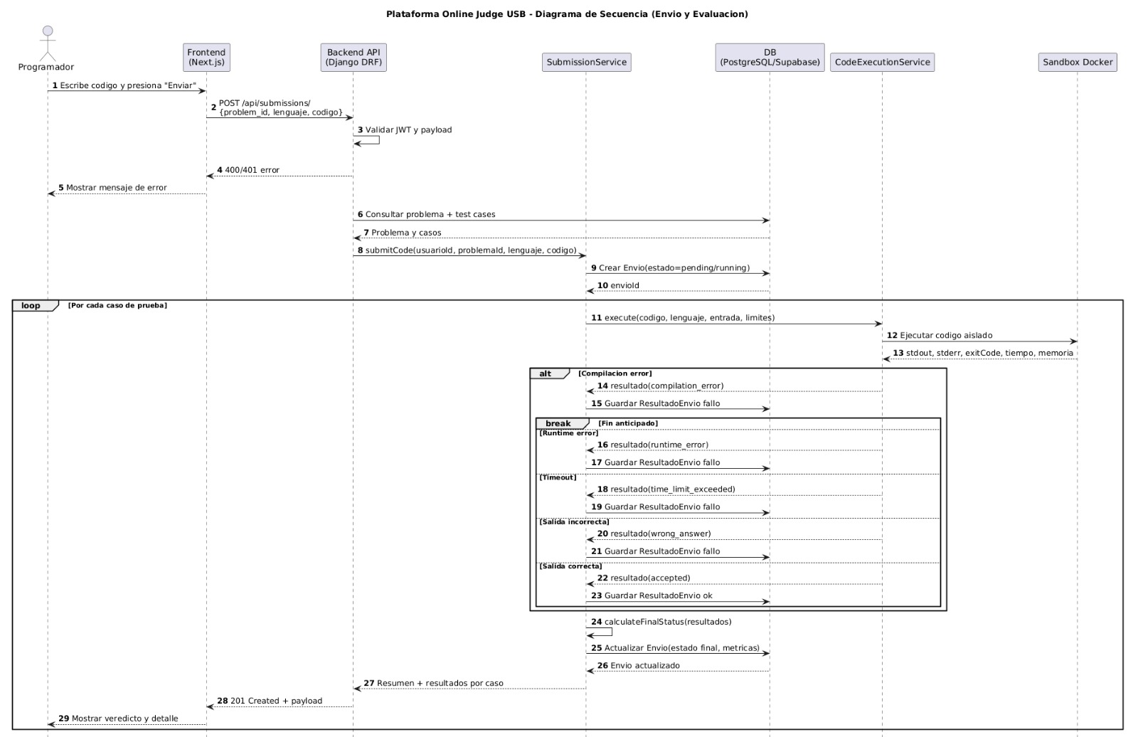

Código del diagrama:

@startuml
hide footbox
title Plataforma leetcode clon - Diagrama de Secuencia (Envio y Evaluacion)

autonumber

actor Programador
participant "Frontend\n(Next.js)" as Frontend
participant "Backend API\n(Django DRF)" as API
participant "SubmissionService" as SubmissionService
participant "DB\n(PostgreSQL/Supabase)" as DB
participant "CodeExecutionService" as ExecService
participant "Sandbox Docker" as Sandbox

Programador -> Frontend: Escribe codigo y presiona "Enviar"
Frontend -> API: POST /api/submissions/\n{problem_id, lenguaje, codigo}

API -> API: Validar JWT y payload
alt Request invalido o no autorizado
API --> Frontend: 400/401 error
Frontend --> Programador: Mostrar mensaje de error
else Request valido
API -> DB: Consultar problema + test cases
DB --> API: Problema y casos

API -> SubmissionService: submitCode(usuarioId, problemaId, lenguaje, codigo)
SubmissionService -> DB: Crear Envio(estado=pending/running)
DB --> SubmissionService: envioId

loop Por cada caso de prueba
SubmissionService -> ExecService: execute(codigo, lenguaje, entrada, limites)
ExecService -> Sandbox: Ejecutar codigo aislado
Sandbox --> ExecService: stdout, stderr, exitCode, tiempo, memoria

alt Compilacion error
ExecService --> SubmissionService: resultado(compilation_error)
SubmissionService -> DB: Guardar ResultadoEnvio fallo
break Fin anticipado
else Runtime error
ExecService --> SubmissionService: resultado(runtime_error)
SubmissionService -> DB: Guardar ResultadoEnvio fallo
else Timeout
ExecService --> SubmissionService: resultado(time_limit_exceeded)
SubmissionService -> DB: Guardar ResultadoEnvio fallo
else Salida incorrecta
ExecService --> SubmissionService: resultado(wrong_answer)
SubmissionService -> DB: Guardar ResultadoEnvio fallo
else Salida correcta
ExecService --> SubmissionService: resultado(accepted)
SubmissionService -> DB: Guardar ResultadoEnvio ok
end
end

SubmissionService -> SubmissionService: calculateFinalStatus(resultados)
SubmissionService -> DB: Actualizar Envio(estado final, metricas)
DB --> SubmissionService: Envio actualizado

SubmissionService --> API: Resumen + resultados por caso
API --> Frontend: 201 Created + payload
Frontend --> Programador: Mostrar veredicto y detalle
end

@enduml

3. Decisiones de Arquitectura (ADRs)

Un ADR (Architecture Decision Record) documenta una decisión arquitectónica importante: el contexto que la motivó, las alternativas consideradas, la decisión tomada y sus consecuencias.

ADR-000: Plantilla Base
ID / Título | ADR-001 – Plantilla Base
Estado | Propuesta
Contexto | ✏ ✏ Describe brevemente el problema o la necesidad que motiva esta decisión.
Opciones Consideradas | Opción A | Opción B | Opción C
Decisión | ✏ Describir la decisión tomada y su justificación.
Consecuencias | ✏ Describir consecuencias positivas y negativas de la decisión.

ADR-001: Selección del Stack Tecnológico
ID / Título | ADR-002 – Selección del Stack Tecnológico
Estado | Propuesta
Contexto | El equipo necesita elegir las tecnologías base para el frontend, backend y base de datos de la plataforma.
Opciones Consideradas | React / Angular / Vue | Node.js / Django / Spring | PostgreSQL / MySQL / MongoDB
Decisión | ✏ Describir el stack elegido (ej. React + Node.js + PostgreSQL) y por qué.
Consecuencias | ✏ Describir: facilidad de integración, curva de aprendizaje del equipo, soporte de comunidad, etc.

ADR-002: Estrategia de Base de Datos
ID / Título | ADR-003 – Selección de PostgreSQL (Supabase) como Sistema de Persistencia
Estado | Propuesta
Contexto | El sistema requiere una base de datos para almacenar usuarios, problemas, casos de prueba, envíos de código y resultados. Se necesita un modelo relacional robusto, autenticación segura con manejo de sesiones, control de acceso a nivel de datos y una solución fácil de desplegar debido a las limitaciones de tiempo del proyecto académico.
Opciones Consideradas | Opción A: PostgreSQL en Supabase (BaaS)  Opción B: MySQL autogestionado  Opción C: MongoDB (NoSQL)
Decisión | Se selecciona PostgreSQL como motor de base de datos, utilizando Supabase como plataforma de Backend as a Service.  Esta decisión se toma porque ofrece un modelo relacional sólido, autenticación integrada, seguridad a nivel de fila (RLS) y reduce el tiempo de implementación al evitar la gestión de infraestructura.
Consecuencias | Positivas:  Reducción del tiempo de desarrollo al contar con servicios listos (auth, base de datos, storage)  Mayor seguridad gracias al control de acceso a nivel de base de datos  Facilidad de uso mediante interfaz visual de administración  Recursos suficientes en el plan gratuito para el alcance del proyecto  Negativas:  Dependencia parcial de Supabase (vendor lock-in)  Posible latencia al trabajar con base de datos en la nube

ADR-003: Autenticación y Autorización
ID / Título | ADR-004 – Autenticación y Autorización
Estado | Propuesta
Contexto | El sistema requiere control de acceso para distintos roles: estudiantes, instructores y administradores.
Opciones Consideradas | Sesiones con cookies | JWT stateless | OAuth 2.0 / SSO
Decisión | ✏ Describir el mecanismo elegido (ej. JWT + roles en claims) y cómo se gestiona la expiración.
Consecuencias | ✏ Describir implicaciones de seguridad, escalabilidad y gestión de sesiones.

✏ ADR-005 en adelante: Agregar nuevas decisiones según avance el proyecto.

4. Tableros de Desempeño del Sistema

Los tableros de desempeño definen las métricas clave para monitorear la salud, rendimiento y disponibilidad de la plataforma en producción.

4.1 KPIs de Rendimiento

Métrica | Descripción | Unidad | Umbral Aceptable | Valor Actual
Tiempo de Respuesta API | Latencia promedio de endpoints REST | ms | < 300 ms | ✏ Completar con datos reales
Tiempo de Carga Página | Tiempo de carga inicial del frontend | ms | < 2000 ms | ✏ Completar con datos reales
Throughput | Solicitudes procesadas por segundo | req/s | > 50 req/s | ✏ Completar con datos reales
Tasa de Error | % de respuestas con error (4xx/5xx) | % | < 1% | ✏ Completar con datos reales
Tiempo de Autenticación | Tiempo promedio del flujo de login | ms | < 500 ms | ✏ Completar con datos reales

4.2 Métricas de Disponibilidad

Métrica | Descripción | Unidad | Meta SLA | Valor Actual
Uptime del Sistema | Disponibilidad del servicio principal | % | 99.5% | ✏ Completar
MTTR | Tiempo promedio de recuperación ante fallos | min | < 30 min | ✏ Completar
MTBF | Tiempo promedio entre fallos | horas | > 720 h | ✏ Completar
Disponibilidad API | Endpoints disponibles sobre total | % | > 99% | ✏ Completar

✏ Insertar gráfico de uptime histórico (ej. semana / mes) – captura de Uptimerobot, Datadog u otra herramienta.

4.3 Métricas de Base de Datos

Métrica | Descripción | Umbral | Valor Actual
Tiempo de Query (avg) | Tiempo promedio de consultas SQL | < 100 ms | ✏ Completar
Queries Lentas | Número de queries > 1s en últimas 24h | < 5 / día | ✏ Completar
Uso de Disco BD | Porcentaje de almacenamiento utilizado | < 80% | ✏ Completar
Conexiones Activas | Conexiones simultáneas a la BD | < 80% del pool | ✏ Completar
Cache Hit Rate | Efectividad del caché (ej. Redis) | > 85% | ✏ Completar

4.4 Tablero de Carga de Usuario

Métrica | Descripción | Umbral | Valor Actual
Usuarios Concurrentes | Sesiones activas simultáneas soportadas | > 200 | ✏ Completar
Usuarios Registrados | Total de cuentas creadas | KPI de negocio | ✏ Completar
Tasa de Retención | % usuarios que regresan en 30 días | > 40% | ✏ Completar
Tiempo en Plataforma | Promedio de tiempo de sesión por usuario | > 10 min | ✏ Completar

✏ Insertar captura del tablero de monitoreo (ej. Grafana, New Relic, Google Analytics) cuando esté disponible.

5. Glosario

Término | Definición
ADR | Architecture Decision Record – Registro formal de una decisión de arquitectura.
API | Application Programming Interface – Interfaz de programación de la aplicación.
C4 Model | Modelo de diagramas en 4 niveles: Context, Container, Component, Code.
JWT | JSON Web Token – Estándar para transmitir información firmada entre partes.
KPI | Key Performance Indicator – Indicador clave de rendimiento.
MTBF | Mean Time Between Failures – Tiempo promedio entre fallos del sistema.
MTTR | Mean Time To Recovery – Tiempo promedio de recuperación ante fallos.
REST | Representational State Transfer – Estilo arquitectónico para servicios web.
SLA | Service Level Agreement – Acuerdo de nivel de servicio.
SRS | Software Requirements Specification – Documento de especificación de requisitos.

✏ Agregar términos específicos del dominio del proyecto...

6. Control de Versiones

Versión | Fecha | Descripción del Cambio | Autor
1.0 | ✏ dd/mm/aaaa | Versión inicial del documento | ✏ Nombre
✏ 1.x | ✏ dd/mm/aaaa | ✏ Descripción del cambio... | ✏ Nombre

